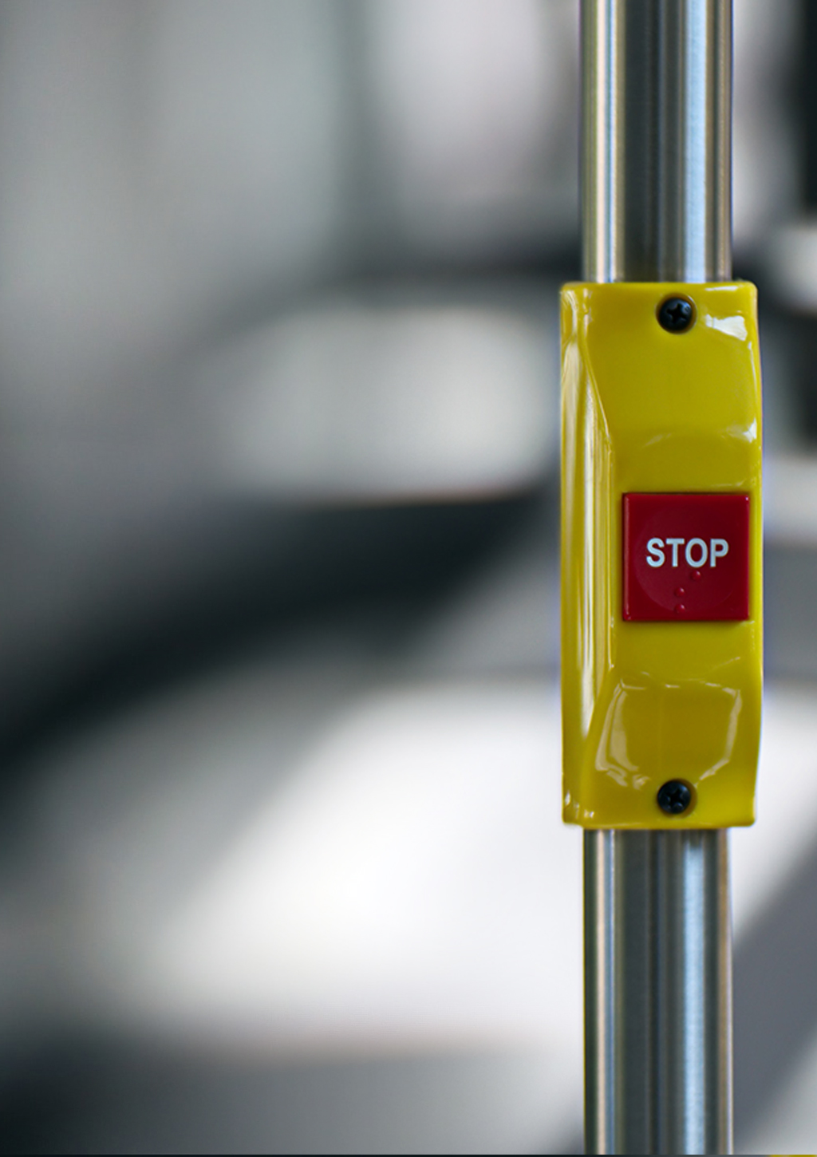

HAZ UNA PAUSA…. RESPIRA VIDA Y CULTURA

PENELOPE LAZALA
GABRIELA GARAY
CAMILA MONCAYO
ALEXANDER VALENCIA

Haz una pausa…respira vida y cultura

LATINMASK

LatinMask es un proyecto único, representado en una mascarilla de protección bajo estándares de usabilidad y seguridad por la situación actual de emergencia por el Covid-19, queremos reducir el contagio y bajar las tasas de muertes por causa de este virus, nuestro impacto no solo sobre la salud, hay algo más……

Sed ut perspiciatis, unde omnis iste natus error sit voluptatem accusantium doloremque laudantium, totam rem aperiam eaque ipsa, quae ab illo inventore veritatis et quasi architecto beatae vitae dicta sunt, explicabo. nemo enim ipsam voluptatem, quia voluptas sit, aspernatur aut odit aut fugit, sed quia consequuntur magni dolores eos, qui ratione voluptatem sequi nesciunt, neque porro quisquam est, qui dolorem ipsum, quia dolor sit, amet, consectetur, adipisci velit, sed quia non numquam eius modi tempora incidunt, ut labore et dolore magnam aliquam quaerat voluptatem. ut enim ad minima veniam, quis nostrum exercitationem ullam corporis suscipit laboriosam, nisi ut aliquid ex ea commodi consequatur? quis autem vel eum iure reprehenderit, qui in ea voluptate velit esse, quam nihil molestiae consequatur, vel illum, qui dolorem eum fugiat, quo voluptas nulla pariatur?

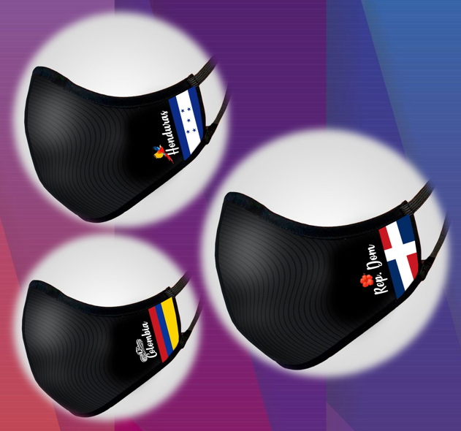

Debido a la emergencia nuestras vidas a partir de este evento cambiaran de una forma u otra, nuestra sociedad, empleo, transporte, hasta la forma en saludarnos, por ello decidimos que la vida es prioridad protegerla, y con el valor agregado de poder mostrar las culturas de cada país involucrado en RespiroCreativo, aves típicas, flor nacional, objetos que identifiquen nuestro folclor, nuestras tribus, sitios turísticos que el mundo necesita saber que existen y que serán los más golpeados ya que su
demanda no será la misma, que nuestra actual generación y las que tenemos atrás valoren de donde somos y de donde es venimos. Así mismo los creativos del diseño gráfico y donde muchos han perdido o pausado sus trabajos tendrán cabida a la creación de nuevos diseños que los inspire cuando piensan en su país, esto de una u otra forma genera empleabilidad por medio de sus diseños e imaginación.

Haz una pausa…respira vida y cultura

Hazlo tú mismo

LatinMask es armable, esta iniciativa va dirigida no solo a jóvenes, adultos y tercera edad, sino También lúdico a los niños incentivando el cuidado personal sobre este virus y que le den la importancia justa, la mascarilla de igual manera tendrá dentro de su empaque:
- Reseña histórica de la imagen (flora, fauna, ave representativa, tribu histórica, etc.).
- Dos fundas intercambiables y posibilidad de cambiar la malla de la mascarilla por el diseño que más guste
- lugar turístico de la imagen (reseña histórica y ubicación)

Cabe resaltar que la pintura con la que será imprenta las mascarillas son ecológicas y en algodón.

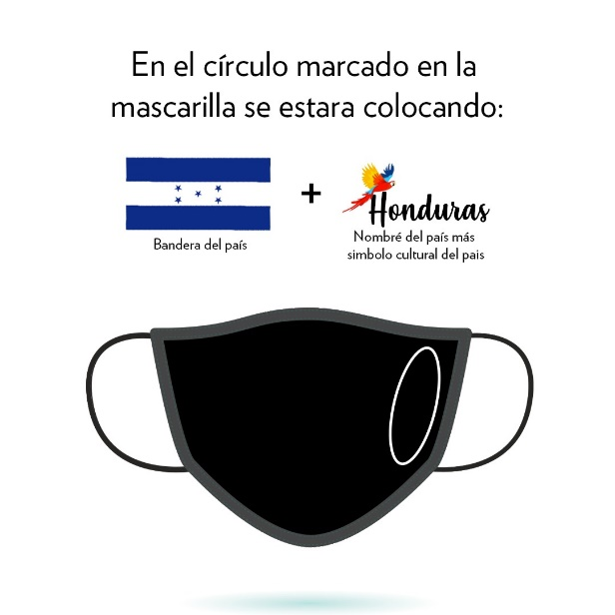

Haz una pausa…respira vida y cultura

Referencias de Especificaciones Técnicas de las Mascarillas de Tela

LATINMASK
Reto: RESPIRO CREATIVO
26 DE ABRIL 2020

Mascarillas hechas de algodón orgánico por resistencia y durabilidad, así mismo por la protección del virus Covid-19 lo cual indica estudios presentes que sus fibras evitan el traspaso del virus a través del aire.

1. Cenfers for Disease Control and Prevention (13 de abril 2020). Use of Cloth Face Coverings to Help Slow the Spread of COVID-19. Recuperado el día 23 de abril de 2020
2. Ministerio de Industria, Comercio y Turismo-Gobierno de España- (15 de Abril 2020). Guías para la fabricación de mascarillas y ropa de protección. Recuperado el día 24 de Abril de 2020

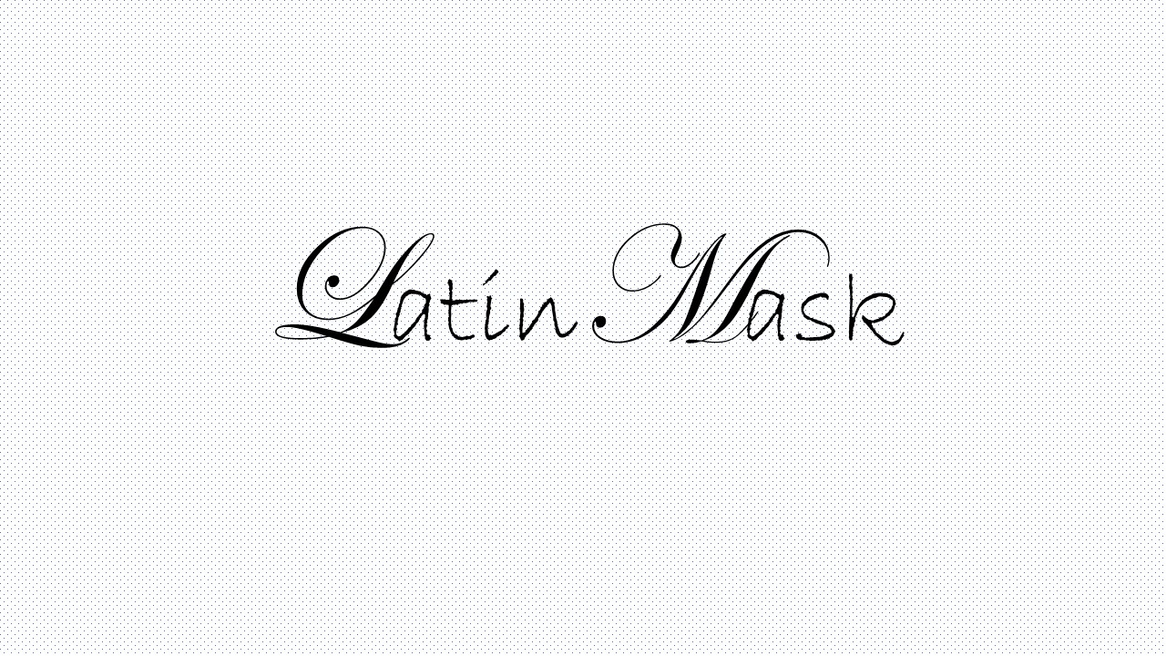

Haz una pausa…respira vida y cultura

Proyecto: LatinMask (Mascarillas de tela -100% algodón-con impresiones que representan la cultura de LATINOAMERICA)

Plan de Acción Materialización Prototipo

 | Reto: Respiro Creativo BID |  | Fecha |  |  |  | 26 de Abril 2020
No | Actividad | Fecha Inicio | Fecha Final | Responsable |  |  |  | País de Origen
1 | Recopilación de Información relacionada a estándares y normativa de diseño y creación de mascarillas reutilizables contra COVID 19 | 25/04/2020 | 26/04/2020 | Gabriela Garay |  |  |  | Honduras
2 | Creación de Logo de LatinMask | 25/04/2020 | 26/04/2020 | Camila Moncayo |  |  |  | Ecuador
3 | Diseño de Prototipos de mascarillas en Photoshop | 25/04/2020 | 26/04/2020 | Penelope Lazala |  |  |  | República Dominicana
4 | Diseño de Prototipo en Tela con materiales reciclados que se encuentran en el entorno | 25/04/2020 | 26/04/2020 | Camila Moncayo |  |  |  | Ecuador
5 | Recopilación de detalles relevantes del producto | 25/04/2020 | 26/04/2020 | Alexander Valencia (Coordinador) |  |  |  | Colombia
5 | Verificación de Viabilidad de Producción | 25/04/2020 | 26/04/2020 | Alexander Valencia (Coordinador) |  |  |  | Colombia

Haz una pausa…respira vida y cultura

ALGODÓN ORGANICO

El concepto de algodón orgánico se refiere a las producciones que se rigen bajo un modelo de cultivo orgánico que consiste en la protección de la tierra para evitar que ésta se erosione, que se mantenga fértil y que se evite el uso de químicos que dañen tanto la tierra como la fauna. Este tipo de cultivo sigue la filosofía de que es más importante la protección de la tierra, de la biodiversidad, de los ciclos naturales y de la gente que trabaja las cosechas, que la producción masiva.

las oportunidades de crecimiento en esta industria son muchas debido a la diversidad de ecosistemas y de mercados que se combinan en la región. Recientemente algunos países comienzan a voltear a ver estas oportunidades, como Brasil y Perú principalmente, seguidos de Argentina, Nicaragua, Colombia y México. En la actualidad existen 11 programas de Textiles Exchange en estos países para promover el cultivo de esta fibra, ya que la región sólo aporta el 0.39 por ciento de la producción global.

